PresseINFORMATION

Ulm, 22. April 2009

Maximale Energieeffizienz dank Kupfer: Langlebige Koaxial-Wärmetauscher von Wieland
Verflüssiger und Verdampfer für Wärmepumpen und Kälteanlagen

Angesichts steigender Energiekosten wachsen die Anforderungen an die Energieeffizienz von Wärme- und Kältetechnik-Anwendungen in der Industrie und Gebäudetechnik. Ein zentrales Bauteil von Anlagen für diese Einsatzbereiche sind Wärmetauscher. Mit ihren Koaxial-Wärmetauschern bietet die Ulmer Wieland-Werke AG intelligente technische Lösungen, die auf Grundlage von Kupfer ein Maximum an Energieeffizienz gewährleisten. Koaxial-Wärmetauscher sind nach dem Gegenstromprinzip aufgebaute Rohr-in-Rohr-Konstruktionen für die Wärmeübertragung zwischen zwei strömenden Medien. Der herausragende Vorteil der Wieland-Lösungen: Der langlebige Werkstoff Kupfer besitzt nach Silber die zweithöchste Wärmeleitfähigkeit aller Metalle. Kupfer bietet zudem eine gute Umformbarkeit sowie eine hohe Korrosions-Beständigkeit – letzteres ist eine zentrale Anforderung bei Wärme- und Kältetechnik-Anwendungen.

Die innovativen Koaxial-Verdampfer und -Verflüssiger, die von den Wärmetechnik-Spezialisten des Geschäftsfeldes „Wieland Thermal Solutions“ entwickelt werden, basieren auf Kupferrohren mit optimierten Oberflächenstrukturen. Die Koaxial-Wärmetauscher bestehen je nach Leistungsgröße aus einem oder mehreren Innenrohren und einem äußeren Mantelrohr. Dieses Rohrbündel ist wendelförmig gewickelt und an den Enden mit T-Anschlussstücken hartverlötet. Die cuprofin-Rohre mit berippter Innenoberfläche ermöglichen im Vergleich zu Glattrohrlösungen deutlich verbesserte Wärmeübergänge. Der als Verflüssiger eingesetzte Koaxial-Wärmetauscher „WKC“ von Wieland ist geeignet für Sole/Wasser, Wasser/Wasser- und Luft/Wasser-Wärmepumpen sowie als Enthitzer bei der Wärmerückgewinnung aus Kälteanlagen. Die Verdampfer-Variante „WKE“ eignet sich für Sole/Wasser- und Wasser/Wasser-Wärmepumpen. Die Koaxial-Wärmetauscher sind für den Leistungsbereich von 3 bis 50 Kilowatt ausgelegt und erlauben einen hohen Systemdruck von bis zu 35 bar im Mantelrohr (maximal 15 bar im Innenrohr). Neben den Standard-Ausführungen produziert und liefert Wieland auf Kundenwunsch individuell abgestimmte Modelle. Die langlebigen Koaxial-Wärmetauscher von Wieland sind frostunempfindlich und zeichnen sich durch eine geringe Verschmutzungsneigung aus.

Der Koaxial-Verflüssiger WKC von Wieland kommt dort zum Einsatz, wo hohe Wassertemperaturen unter Ausnutzung eines Kältemittelheißgases benötigt werden. Die Verflüssigung des gasförmigen Kältemittels wird im Gegenstrombetrieb durch einen optimalen Wärmeaustausch erreicht. Der Koaxial-Verdampfer WKE wird bevorzugt verwendet, wenn Wasser stark abgekühlt werden soll, ohne einzufrieren. Gleichzeitig gewährleistet er eine betriebssichere Überhitzung des Saugdampfes, was durch das Gegenstromprinzip begünstigt wird.

Leicht, kompakt, korrosionsbeständig
Die Rohr-in-Rohr-Lösung ist für die Wärmeübertragung zwischen zwei strömenden Medien optimal geeignet – auch als wartungsarme technologische Alternative zu herkömmlichen Plattenkühlern. Dabei garantiert der eingesetzte Werkstoff, die sauerstofffreie Kupfer-Variante „Wieland-K21“, eine extrem hohe Wärmeleitfähigkeit von 320 W/mK – bei sehr guter Kaltumformbarkeit und überdurchschnittlicher Korrosionsbeständigkeit. Zudem ist das wendelförmig gewickelte Rohrbündel aus Hochleistungsrippenrohren sehr kompakt und vergleichweise leicht. In der Qualitätssicherung werden die Wieland Koaxial-Wärmetauscher mit einem Überdruck von 50 bar auf Festigkeit und Dichtheit geprüft. Die Wärmetauscher von Wieland entsprechen den Vorschriften zur Behandlung von Trinkwasser nach der Norm DIN EN 806 sowie den Anforderungen der Europäischen Druckgeräterichtlinie 97/23/EG. Die Kältemittelseite ist in Anlehnung an DIN 8964 gereinigt und getrocknet, mit trockenem Stickstoff gefüllt und mit Kunststoffkappen verschlossen. Wie alle Produkte aus Kupferwerkstoffen entsprechen die Koaxial-Wärmetauscher den Anforderungen des Qualitätsstandards DIN EN ISO 9001.

Weitere Informationen sind unter www.wieland-thermalsolutions.de zu finden.

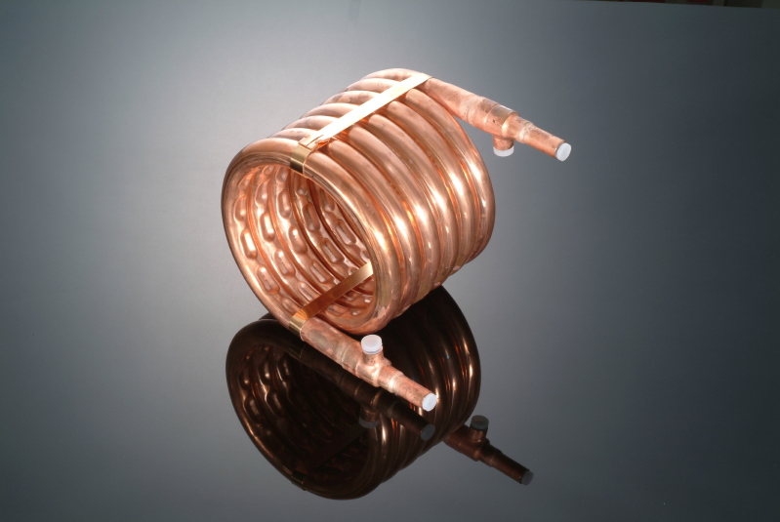

Langlebig und energieeffizient: Koaxial-Wärmetauscher von Wieland

Bildmaterial zu dieser Presseinformation steht für Sie unter
www.press-n-relations.de unterhalb der dort veröffentlichten Meldung zum Download bereit.

Weitere Informationen:  Wieland-Werke AG  Karin Maier, Pressesprecherin  Graf-Arco-Straße 36 - 89079 Ulm  Telefon: 0731-944-2663  Telefax: 0731-944-42663  karin.maier@wieland.de  www.wieland.de | Pressearbeit:  Press’n’Relations GmbH  Bruno Lukas  Magirusstraße 33 - 89077 Ulm  Telefon: 0731-9628717  Telefax: 0731-9628797  blu@press-n-relations.de  www.press-n-relations.de
Wieland-Werke AG
Johann Gschaider, Technisches Marketing
Leiter Anwendungstechnik Industrierohre
Graf-Arco-Straße 36 - 89079 Ulm
Telefon: 0731-944-2395
Telefax: 0731-944-4293
johann.gschaider@wieland.de
www.wieland.de
www.wieland-thermalsolutions.de

Die Wieland-Gruppe ist einer der weltweit führenden Hersteller von Halbfabrikaten und Sondererzeugnissen aus Kupfer und Kupferlegierungen: Bänder, Bleche, Rohre, Stangen, Drähte und Profile sowie Gleitelemente, Rippenrohre und Wärmetauscher. Die Produkte aus mehr als 100 verschiedenen Kupferwerkstoffen werden vorrangig in der Elektronik und Elektrotechnik eingesetzt. Weitere wichtige Abnehmerbranchen sind die Automobilindustrie, das Bauwesen, die Kälte-/Klima- und Heizungstechnik sowie der Maschinen- und Apparatebau. Gemeinsam mit den Kunden entwickelt das Unternehmen Lösungen für individuelle und industrielle Anwendungen. Die Wieland-Gruppe umfasst mehr als 30 produzierende Gesellschaften, Schneidcenter und Handelsunternehmen in Europa, China, Singapur, Südafrika sowie in den USA. Zur Wieland-Werke AG gehören vier Werke in Ulm, Velbert-Langenberg, Villingen-Schwenningen und Vöhringen. Entwicklung sowie Produktion und Vertrieb sind nach DIN EN ISO 9001zertifiziert. Darüber hinaus verfügt das Unternehmen über ein akkreditiertes Prüf- und Zertifizierlabor. Die Werke in Deutschland sind gemäß der internationalen Umweltnorm DIN EN ISO 14001 zertifiziert, das größte Werk in Vöhringen ist nach dem europäischen Umweltstandard EMAS validiert. Der Umsatz der Wieland-Gruppe betrug im Geschäftsjahr 2007/2008 2.925 Mio. Euro. Der Exportanteil lag bei 66 Prozent. Weltweit beschäftigt Wieland rund 6.500 Mitarbeiter, davon über 4.000 in Deutschland.

